⑦ Ini adalah dokumen sebagai contoh untuk dapat memahami dokumen yang tertulis dalam bahasa Jepang.
Dokumen yang sah adalah yang dikeluarkan oleh Pusat Penanganan Kesehatan dalam bahasa Jepang.

Sistem dana publik tentang Tuberculosis(TBC)untuk menutupi
biaya medis rawat inap berdasarkan penganjuran rawat inap（Pasal37）

★Pasien yang ditargetkan
Pasien rawat inap yang dirawat di insutitusi medis yang memiliki tempat tidur untuk pasien TBC atas dasar “Penganjuran Rawat Inap” dan “Pemberitahuan Perpanjangan Jangka Waktu Rawat Inap” berdasarkan “Undang-Undang Pencegahan Penyakit Menular dan Perawatan Medis untuk Pasien Penderita Penyakit Menular”.

★Biaya medis yang ditargetkan
①Pemeriksaan ②Biaya untuk obat atau bahan pengobatan ③Perawatan medis, operasi dan pengobatan yang lain ④Perawatan rawat inap dan pengobatan yang diperlu untuknya (termasuk biaya makanan)
(Biaya yang asuransi tidak berlaku seperti tempat tidur mewah, listrik, surat keterangan medis dll., tidak ditargetkan sebagai dana publik)

★Biaya yang perlu dibayar sendiri
Dilihat dari pendapatan pasian, suami / isteri dan keluarga inti dalam satu biaya hidup yang sama, mohon dibayar sebagian biaya medis.

*Jumlah pajak pendapatan per tahun *Jumlah pajak pendapatan per tahun
：\1,470,000 atau dibawah : \1,470,000 atau lebih
Tidak dibebankan kepada pasien sendiri (\0) Dibebankan sebagian biaya kepada pasien
(\20,000 per bulan)
Asuransi | Dana  Publik
Asuransi | Dana Publik

★Surat yang diperlukan untuk aplikasi
1 Surat Aplikasi Dana Publik Biaya Pengobatan TBC (Kekkaku Iryouhi Kouhi Futan Shinseisho)
… di Pusat Penanganan Kesehatan atau Insutitusi Medis
2 Kartu Keterangan Keluarga (Setai Chosho) ( lampiran 1)
… perlu diisi dalam kotak garis tebal saja
3 Salinan kartu asuransi kesehatan(Kenko Hokensho)
…kartu asuransi paisen. Pusat Penanganan Kesehatan memfotokopi di kantor.
4 Kartu Penduduk (Jumin Hyou) (untuk semua anggota keluarga pasien yang tinggal bersama
dan perlu dijelaskan mengenai hubungannya)
5 Dokumen yang membuktikan jumlah pajak pendapatan
…Dokumen yang membuktikan jumlah pajak pendapatan bagi anggota yang terdaftar dalam Kartu
Keterangan Keluarga (Setai Chosho) yang wajib membayar biaya rawat inap (lihat lampiran).
Yang tidak mempunyai pendapatanpun perlu menyertai dokumen pembuktiannya.

- Orang yang tidak melaporkan pengembalian pajak terakhir (Kakutei Shinnkoku)

A. yang mendapat gaji …“Slip sertifikat pajak pada tahun H ※”
(Gensen Choshu Hyou) yang diterbitkan oleh kantor usaha
B. yang mendapat pensiun …“Slip sertifikat pajak pensiunan dll. pada tahun H ※ ”
(Gensen Choshu Hyou) yang diterbitkan oleh kantor pensiun

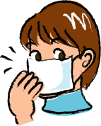
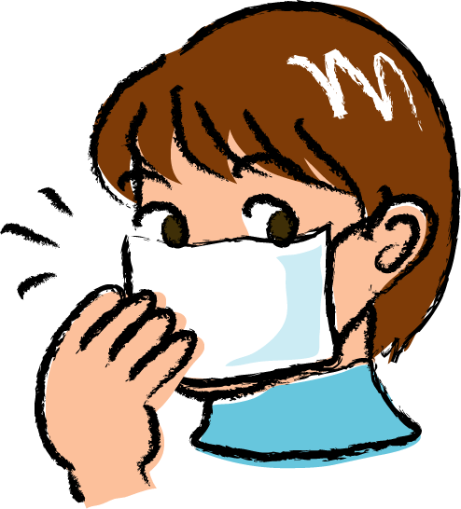
- Orang yang melaporkan pengembalian pajak terakhir (Kakutei Shinnkoku)
“Slip sertifikat pajak pada tahun H ※” (Nouzei Shomei Sho) yang diterbitkan
oleh kantor pajak

- Orang yang menerima jaminan kehidupan (Seikatsu Hogo)
“Slip sertifikat tanda penerimaan jaminan” yang diterbitkan oleh kantor kesejahteraan

- Yang tidak ada pendapatan dll.,
“Slip sertifikat (pembebasan) pajak kota/prefektur” yang diterbitkan oleh kantor kota

※Yang rawat inap antara periode sejak Januari 1 sampai dengan Mei 31
…slip pada 2 tahun sebelumnya
Yang rawat inap antara periode sejak Juni 1 sampai dengan Desember 31
…slip pada 1 tahun sebelumnya
Yang rawat inap sejak Mei sampai dengan Juni, slip dua-duanya diperlukan.

★Lainnya
Tolong laporkan jika ada perubahan alamat, nama, tipe asuransi dll. selama anda menerima
dana publik.

Pertanyaan atau Konsultasi・・・

